Лабораторная работа №8

Модель конкуренции двух фирм

Латыпова Диана. НФИбд-02-21

Содержание

# 1 Цель работы

* Познакомиться с моделью конкуренции двух фирм.
* Рассмотреть два случая и построить графики изменения оборотных средств фирмы 1 и фирмы 2 без учета постоянных издержек и с веденной нормировкой для каждого из двух случаев.

# 2 Задание

Вариант 46

Случай 1

Рассмотрим две фирмы, производящие взаимозаменяемые товары одинакового качества и находящиеся в одной рыночной нише. Считаем, что в рамках нашей модели конкурентная борьба ведётся только рыночными методами. То есть, конкуренты могут влиять на противника путем изменения параметров своего производства: себестоимость, время цикла, но не могут прямо вмешиваться в ситуацию на рынке («назначать» цену или влиять на потребителей каким-либо иным способом.) Будем считать, что постоянные издержки пренебрежимо малы, и в модели учитывать не будем. В этом случае динамика изменения объемов продаж фирмы 1 и фирмы 2 описывается следующей системой уравнений:

$$\frac{dM_{1}}{dΘ}=M_{1}−\frac{b}{c_{1}}M_{1}M_{2}−\frac{a1}{c1}M_{1}^{2}$$

$$\frac{dM_{2}}{dΘ}=\frac{c_{2}}{c_{1}}M_{2}−\frac{b}{c_{1}}M_{1}M_{2}−\frac{a_{2}}{c_{1}}M_{2}^{2}$$

где

$$a_{1}=\frac{p_{cr}}{τ_{1}^{2}{\tilde{p}}_{1}^{2}Nq}$$

$$a_{2}=\frac{p_{cr}}{τ_{2}^{2}{\tilde{p}}_{2}^{2}Nq}$$

$$b=\frac{p_{cr}}{τ_{1}^{2}{\tilde{p}}_{1}^{2}τ_{2}^{2}{\tilde{p}}_{2}^{2}Nq}$$

$$c_{1}=\frac{p_{cr}−{\tilde{p}}_{1}}{τ_{1}{\tilde{p}}_{1}}$$

$$c_{2}=\frac{p_{cr}−{\tilde{p}}_{2}}{τ_{2}{\tilde{p}}_{2}}$$

также введена нормировка $t=c_{1}Θ$

Случай 2

Рассмотрим модель, когда, помимо экономического фактора влияния (изменение себестоимости, производственного цикла, использование кредита и т.п.), используются еще и социально-психологические факторы – формирование общественного предпочтения одного товара другому, не зависимо от их качества и цены. В этом случае взаимодействие двух фирм будет зависеть друг от друга, соответственно коэффициент перед $M_{1}M_{2}$ будет отличаться. Пусть в рамках рассматриваемой модели динамика изменения объемов продаж фирмы 1 и фирмы 2 описывается следующей системой уравнений:

$$\frac{dM_{1}}{dΘ}=M_{1}−\frac{b}{c_{1}}M_{1}M_{2}−\frac{a1}{c1}M_{1}^{2}$$

$$\frac{dM_{2}}{dΘ}=\frac{c_{2}}{c_{1}}M_{2}−\left(\frac{b}{c_{1}}+0.00026\right)M_{1}M_{2}−\frac{a_{2}}{c_{1}}M_{2}^{2}$$

Для обоих случаев рассмотрим задачу со следующими начальными условиями и параметрами

$$M_{0}^{1}=3 M_{0}^{2}=4$$

$$p_{cr}=45 N=30 q=1$$

$$τ_{1}=21 τ_{2}=18$$

$${\tilde{p}}_{1}=8 {\tilde{p}}_{2}=13$$

# 3 Теоретическое введение

**Модель динамики изменения объемов продаж фирмы.** Представлена модель динамики изменения объемов продаж двух конкурирующих фирм [1], которые производят взаимозаменяемые товары одинакового качества и находятся в одной рыночной нише. Модель описывается системой дифференциальных уравнений, где каждая фирма принимает во внимание свой объем продаж, объем продаж конкурента, а также внешние экономические и социально-психологические факторы.

**Влияние экономических факторов.** В модели рассматривается влияние экономических факторов на объемы продаж, таких как себестоимость товара, время производственного цикла и другие параметры производства. Фирмы могут варьировать эти параметры в своих стратегиях конкуренции на рынке.

**Влияние социально-психологических факторов.** Во втором случае добавляется влияние социально-психологических факторов, таких как формирование общественного предпочтения одного товара другому, независимо от их качества и цены. Это может привести к изменению коэффициента перед взаимодействием объемов продаж обеих фирм.

Для обеих фирм у нас есть система дифференциальных уравнений, описывающих динамику их объемов продаж.

**Коэффициенты.**

* $a_{1}$ и $a_{2}$: Определяются соотношением цены рыночного перегиба $p_{cr}$, временем цикла $τ$, нормированной ценой $\tilde{p}$, коэффициентом эластичности спроса $N$, и параметром социальной оценки качества $q$.
* $b$: Определяется теми же факторами, но для обеих фирм.
* $c_{1}$ и $c_{2}$: Определяются разницей между критической ценой и нормированной ценой, деленной на время цикла, для каждой фирмы.

**Начальные условия и параметры.**

* $M_{0}^{1}$ и $M_{0}^{2}$: Начальные объемы продаж для фирмы 1 и фирмы 2 соответственно.
* $p_{cr}$: Цена рыночного перегиба.
* $N$ и $q$: Коэффициенты, влияющие на модель спроса.
* $τ_{1}$ и $τ_{2}$: Время цикла для фирмы 1 и фирмы 2.
* ${\tilde{p}}_{1}$ и ${\tilde{p}}_{2}$: Нормированные цены для фирмы 1 и фирмы 2.

Для решения задачи необходимо найти решение системы дифференциальных уравнений, описывающих динамику изменения объемов продаж обеих фирм. Это позволит понять, как изменяются объемы продаж в зависимости от экономических и социально-психологических факторов, а также какие стратегии могут быть наиболее эффективными для фирмы в конкурентной борьбе.

# 4 Выполнение лабораторной работы

Случай1

Код на Julia (рис. 1):

# Подключаем необходимые библиотеки  
using Plots  
using DifferentialEquations  
  
# Задаем значения параметров  
cr = 45  
t1 = 21  
p1 = 8  
t2 = 18  
p2 = 13  
N = 30  
q = 1  
  
# Рассчитываем коэффициенты модели  
a1 = cr / (t1 * t1 * p1 * p1 * N * q)  
a2 = cr / (t2 * t2 * p2 * p2 * N *q)  
b = cr / (t1 * t1 * t2 * t2 * p1 * p1 * p2 * p2 * N * q)  
c1 = (cr - p1) / (t1 * p1)  
c2 = (cr - p2) / (t2 * p2)  
  
# Определяем функцию, описывающую систему дифференциальных уравнений  
function ode_fn(du, u, p, t)  
 M1, M2 = u  
 du[1] = u[1] - b / c1*u[1] * u[2] - a1 / c1*u[1] * u[1]  
 du[2] = c2 / c1*u[2] - b / c1*u[1] * u[2] - a2 / c1*u[2] * u[2]  
end  
  
# Задаем начальные условия и временной интервал  
v0 = [3, 4] # Начальные объемы продаж для фирмы 1 и фирмы 2  
tspan = (0.0, 30.0) # Временной интервал для решения задачи  
  
# Задаем задачу для численного решения дифференциальных уравнений  
prob = ODEProblem(ode_fn, v0, tspan)  
  
# Решаем задачу  
sol = solve(prob, dtmax = 0.05)  
  
# Извлекаем решение (объемы продаж для каждой фирмы и соответствующие времена)  
M1 = [u[1] for u in sol.u]  
M2 = [u[2] for u in sol.u]  
T = [t for t in sol.t]  
  
# Строим график изменения объемов продаж во времени  
plt = plot(  
 dpi = 600,  
 legend = true)  
  
plot!(plt, T, M1, label = "Оборотные средства фирмы #1", color = :purple)  
plot!(plt, T, M2, label = "Оборотные средства фирмы #2", color = :red)  
  
# Сохраняем график  
savefig(plt, "jullab8_1.png")

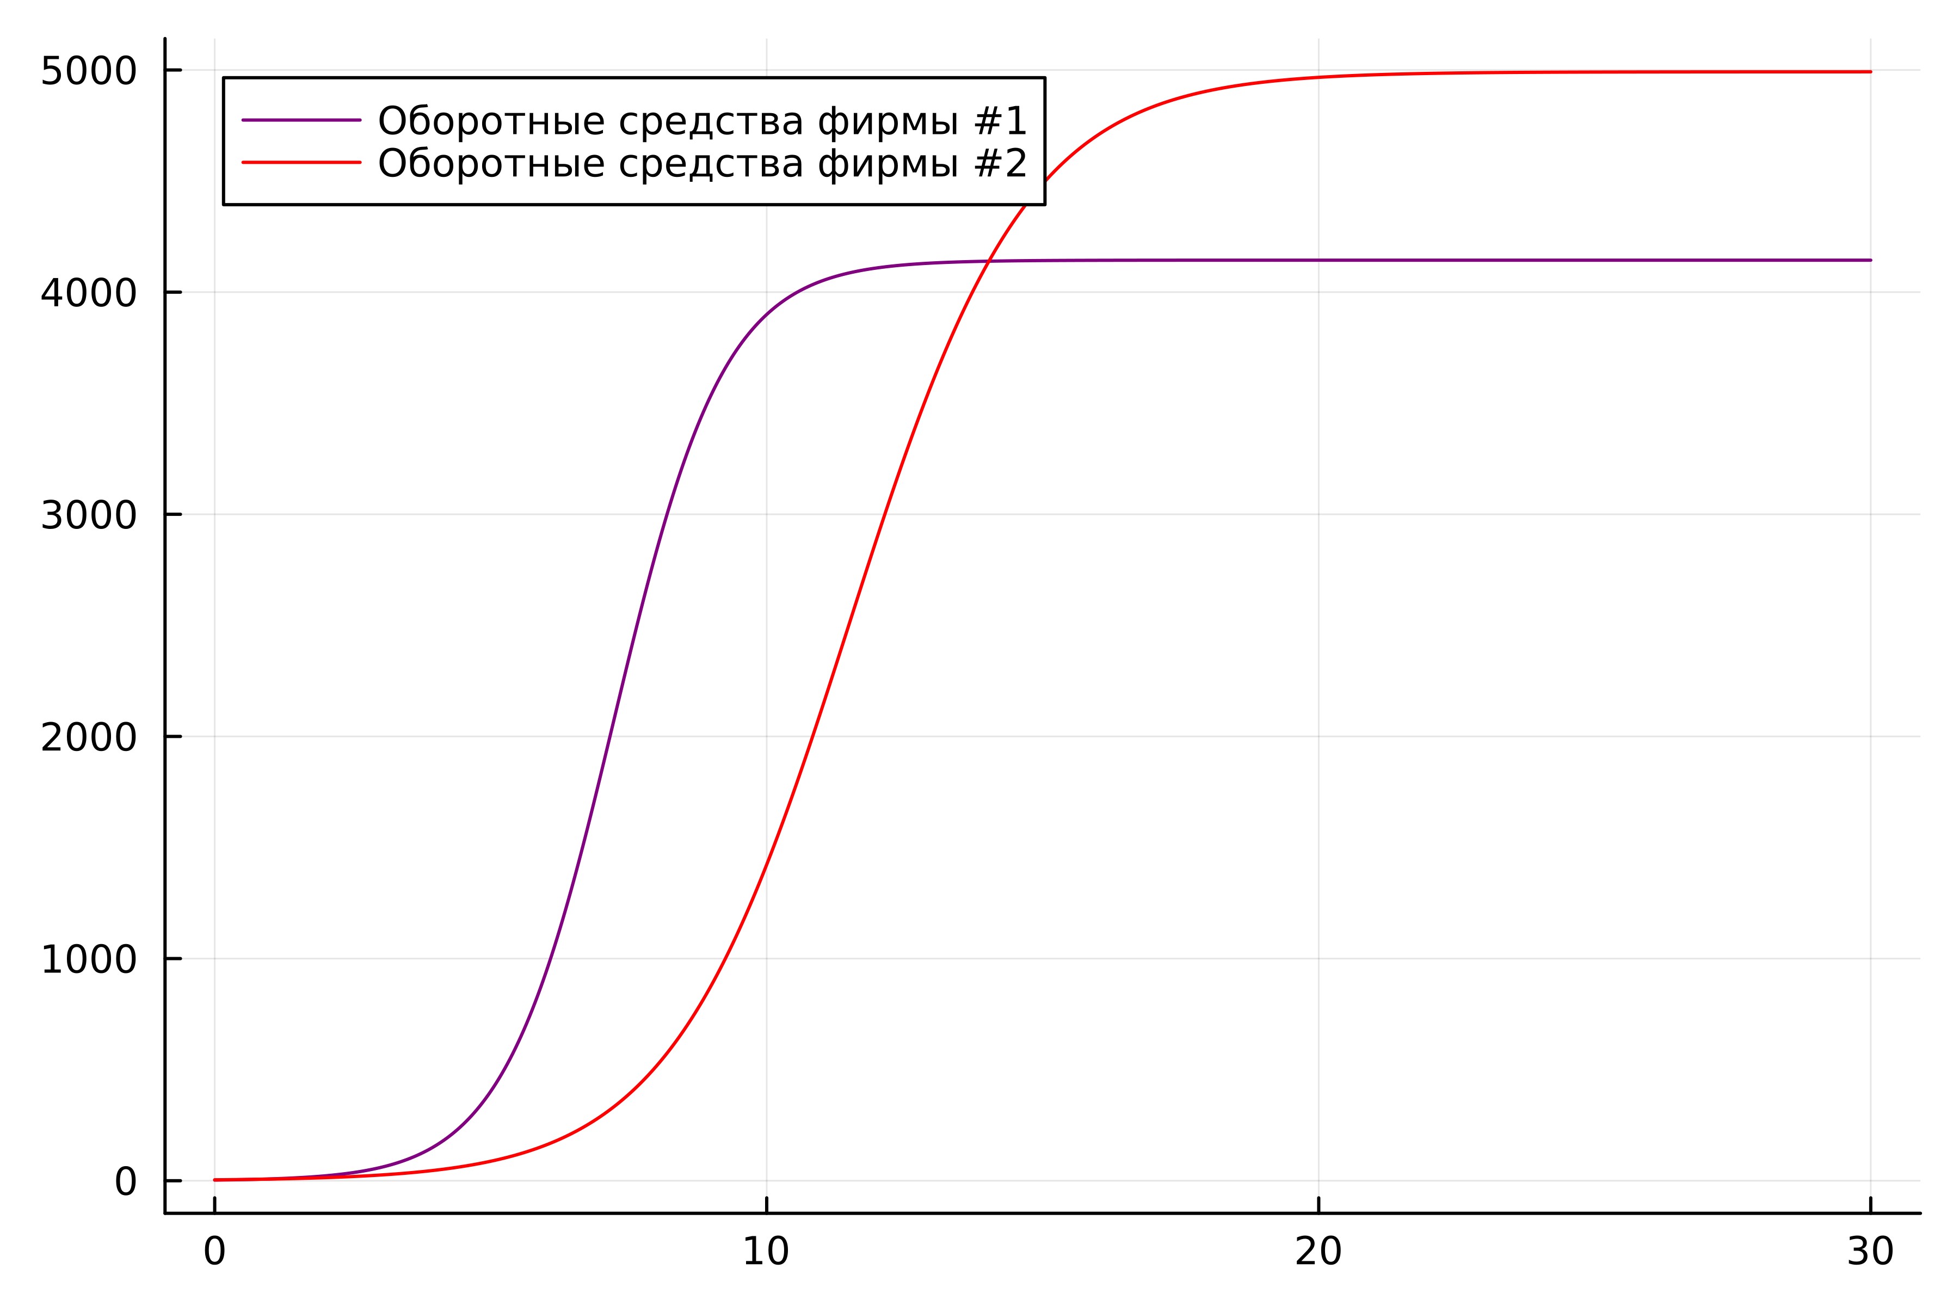

Рис. 1: Julia. График случай1

Код на ПО OpenModelica (рис. 2):

model lab8_1  
Real pcr = 45;  
Real t1 = 21;  
Real p1 = 8;  
Real t2 = 18;  
Real p2 = 13;  
Real N = 30;  
Real q = 1;  
  
Real a1 = pcr / (t1 * t1 * p1 * p1 * N * q);  
Real a2 = pcr / (t2 * t2 * p2 * p2 * N * q);  
Real b = pcr / (t1 * t1 * t2 * t2 * p1 * p1 * p2 * p2 * N * q);  
Real c1 = (pcr - p1) / (t1 * p1);  
Real c2 = (pcr - p2) / (t2 * p2);  
  
Real M1;  
Real M2;  
initial equation  
M1 = 3;  
M2 = 4;  
equation  
der(M1) = M1 - b / c1 * M1 * M2 - a1 / c1 * M1 * M1;  
der(M2) = c2 / c1 * M2 - b / c1 * M1 * M2 - a2 / c1 * M2 * M2;  
end lab8_1;

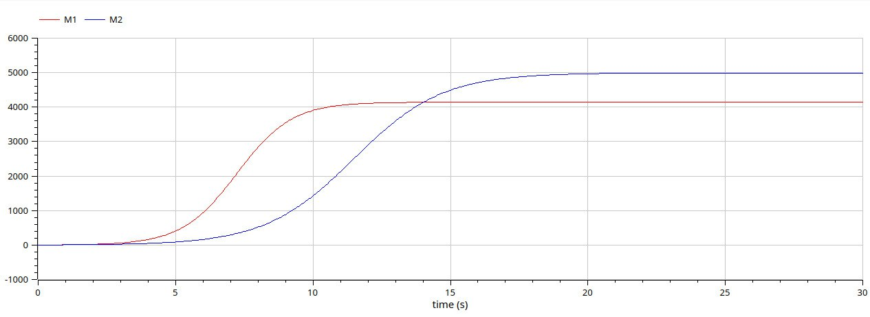

Рис. 2: OM. График случай1

Случай2

Код на Julia (рис. 3):

using Plots  
using DifferentialEquations  
  
cr = 45  
t1 = 21  
p1 = 8  
t2 = 18  
p2 = 13  
N = 30  
q = 1  
  
a1 = cr / (t1 * t1 * p1 * p1 * N * q)  
a2 = cr / (t2 * t2 * p2 * p2 * N *q)  
b = cr / (t1 * t1 * t2 * t2 * p1 * p1 * p2 * p2 * N * q)  
c1 = (cr - p1) / (t1 * p1)  
c2 = (cr - p2) / (t2 * p2)  
  
  
function ode_fn(du, u, p, t)  
 M1, M2 = u  
 du[1] = u[1] - b / c1*u[1] * u[2] - a1 / c1*u[1] * u[1]  
 du[2] = c2 / c1*u[2] - (b / c1 + 0.00026)*u[1] * u[2] - a2 / c1*u[2] * u[2]  
end  
  
v0 = [3, 4]  
tspan = (0.0, 30.0)  
prob = ODEProblem(ode_fn, v0, tspan)  
sol = solve(prob, dtmax = 0.05)  
M1 = [u[1] for u in sol.u]  
M2 = [u[2] for u in sol.u]  
T = [t for t in sol.t]  
  
plt = plot(  
 dpi = 600,  
 legend = true)  
  
plot!(plt, T, M1, label = "Оборотные средства фирмы #1", color = :purple)  
  
plot!(plt, T, M2, label = "Оборотные средства фирмы #2", color = :red)  
  
savefig(plt, "jullab8_2.png")

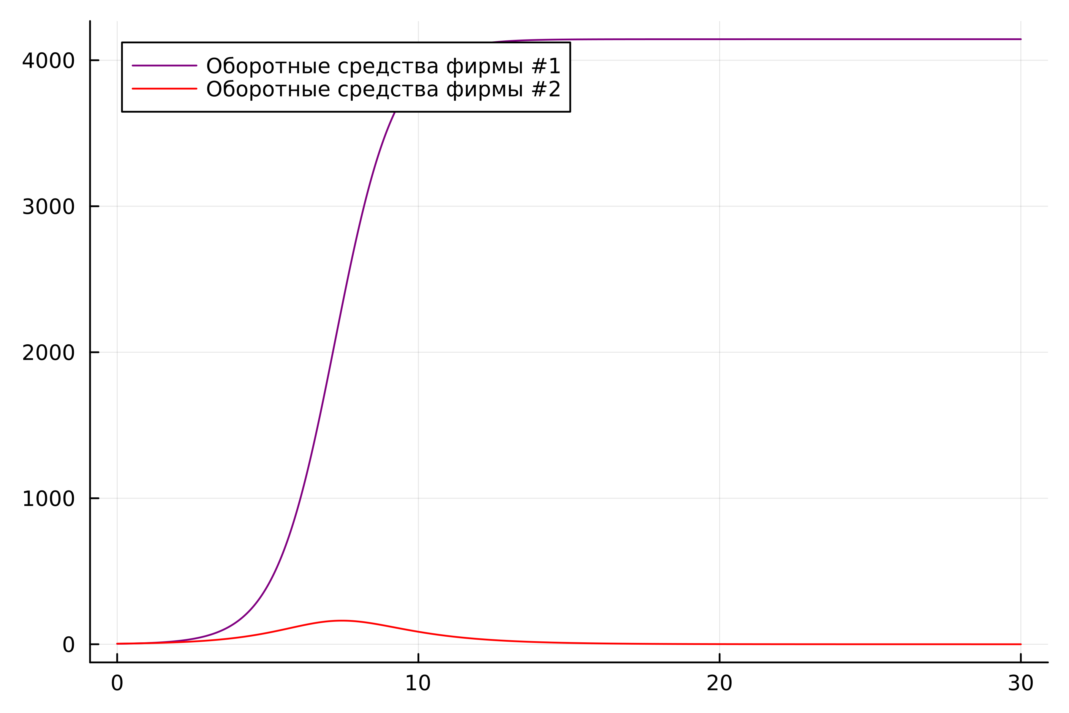

Рис. 3: Julia. График случай2

Код на ПО OpenModelica (рис. 4):

model lab8_2  
Real pcr = 45;  
Real t1 = 21;  
Real p1 = 8;  
Real t2 = 18;  
Real p2 = 13;  
Real N = 30;  
Real q = 1;  
  
Real a1 = pcr / (t1 * t1 * p1 * p1 * N * q);  
Real a2 = pcr / (t2 * t2 * p2 * p2 * N * q);  
Real b = pcr / (t1 * t1 * t2 * t2 * p1 * p1 * p2 * p2 * N * q);  
Real c1 = (pcr - p1) / (t1 * p1);  
Real c2 = (pcr - p2) / (t2 * p2);  
  
Real M1;  
Real M2;  
initial equation  
M1 = 3;  
M2 = 4;  
equation  
der(M1) = M1 - b / c1 * M1 * M2 - a1 / c1 * M1 * M1;  
der(M2) = c2 / c1 * M2 - (b / c1 + 0.00026) * M1 * M2 - a2 / c1 * M2 * M2;  
end lab8_2;

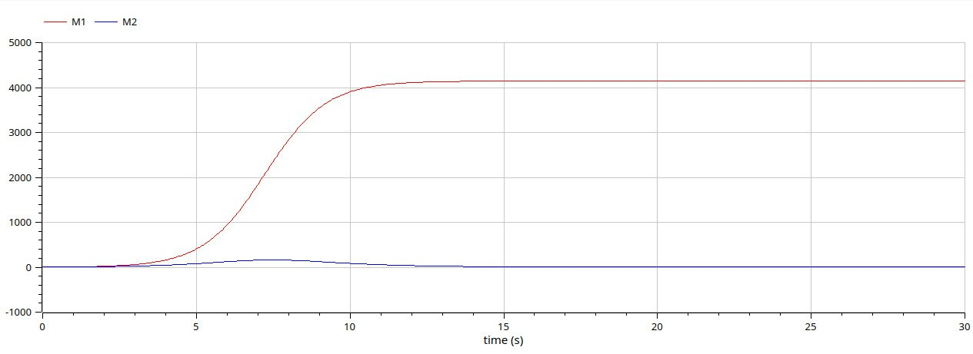

Рис. 4: OM. График случай2

**Анализ.** Сравнивая смоделированную задачу на языке программирования Julia и на ПО OpenModelica, можем заметить, что на ПО ОМ коды гораздо меньше и легче в плане их написания, при том, что в конечном итоге имеем абсолютно одинаковые графики.

# 5 Выводы

Я познакомилась с моделью конкуренции двух фирм. А также рассмотрела два случая и построила графики изменения оборотных средств фирмы 1 и фирмы 2 без учета постоянных издержек и с веденной нормировкой для каждого из двух случаев с помощью языка программирования Julia и ПО OpenModelica.

# Список литературы

1. ДИНАМИЧЕСКАЯ МОДЕЛЬ КОНКУРЕНЦИИ ДВУХ ФИРМ НА ОДНОРОДНОМ РЫНКЕ [Электронный ресурс]. Успехи современного естествознания. – 2003. – № 8 – С. 29-32, 2003. URL: <https://dspace.spbu.ru/bitstream/11701/32530/1/VKR_Modelirovanie_rasprostranenia_virusnoj_infekcii__Uzakova_A.S.pdf>.